Государственное учреждение образования
«Гимназия №6 г. Минска»

Методическое объединение учителей иностранных языков

Сценарий открытого урока в III классе
Тема: Сезонные игры

учитель английского языка
Клишина Т.А
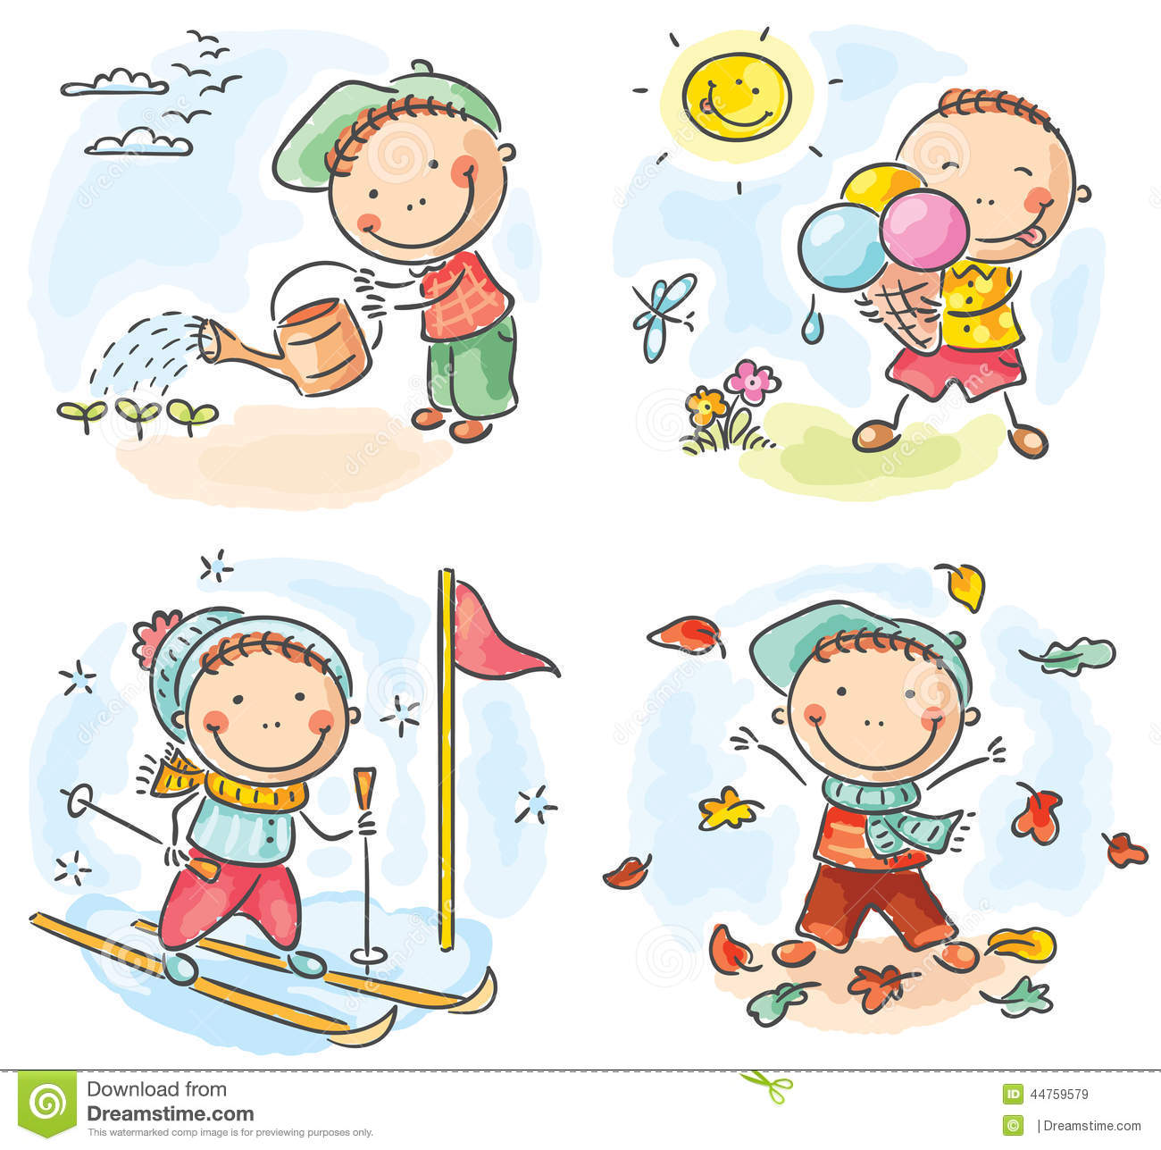
Минск, 2019
Тема: Времена года
Речевая ситуация: Сезонные игры
Цель: развитие коммуникативной компетенции в рамках изучаемой темы
Прогнозируемый результат: к концу урока учащиеся смогут представить прогноз погоды, дать советы, чем можно заняться в разные поры года, в какие игры играть, используя союзы and, or, but; научатся приглашать друга на прогулку и прочее, принимать и отвергать приглашения одноклассников.
Задачи урока:
✓ создать условия для совершенствования речевых лексических навыков и умений;
✓ способствовать развитию грамматических навыков (использование модального глагола can в утвердительных и отрицательных конструкциях, а также союзов and, or but для построения предложения, повелительного наклонения, использование конструкции Let`s+ V!);
✓ содействовать совершенствованию слухо-произносительных навыков и навыка чтения буквосочетаний ck [k], ng [ŋ];
✓ обеспечить условия для совершенствования и развития навыка диалогической речи;
✓ способствовать развитию коммуникативной культуры, мотивации к изучению иностранного языка, развитию самооценки ребенка, способности к рефлексии, как важнейшей составляющей умения учиться;
✓ обеспечить условия для воспитание культуры общения, поведения, взаимопомощи, отзывчивости, вежливости.
Задачи для учащихся:
1. Представить прогноз погоды, дать советы, чем можно заняться в разные поры года, в какие спортивные игры играть, используя союзы and, or, but;
2. Пригласить друга на прогулку, отказывать и принимать приглашения одноклассников.
Тип урока: комбинированный (сочетание урока совершенствования лексических умений и грамматических навыков)
Формы работы: индивидуальная, парная, групповая, фронтальная
Оборудование:
- «Английский язык»: учебное пособие для 3-го класса, 2018 г. Ч.2/Л.М. Лапицкая;
- электронное приложение к учебнику «Английский язык»: учебное пособие для 3-го класса, 2018 г. Ч.2/Л.М. Лапицкая;
- пособия: «Прописи» 3 класс, /Т.Ю. Севрюкова; «Рабочая тетрадь-2» 3 класс, /Л.М. Лапицкая;
- телевизор, компьютер, презентация «Let`s play footballs», видео сказка «Let`s go for a swim», оформленная доска;
-раздаточный материал: плакаты «Seasons and weather», «Games and sports», карточки с картинками пор года и погоды; карточки с картинками играми, карточки с задачами для учащихся и рефлексии, смайлики (счастливый/ несчастный) для рефлексии.

Этап урока | Содержание | Время
1.Организационно-мотивационный этап.  Цель этапа (ожидаемый результат) – создание атмосферы иноязычного общения. Совершенствование слухопроизносительных навыков. | Good afternoon, children. Sit down, please. Nice to see you, boys and girls! What`s oiur topic? Yes! Today we continue speaking about season`s games! How many seasons do you know? What`s your favourite season? What season is it today? What`s the weather like today?  Listen, look and read ck = [k],ng=[ ŋ] (Приложение 1) (Учащиеся повторяют хором, отдельно) Open your books and read beautifully! As you are on radio ex.4 p. 104 | 00-04
2.Целеполагание и проверка домашнего задания. Цель этапа (ожидаемый результат) – создание условий для постановки целей и задач для учеников на уроке, мотивация на познавательную деятельность. | Take the cards and read your aims for today`s lesson. (Учащиеся получают карточки с задачами, при выполнении задач, ставят плюсы) (Приложение 2)  Let`s check your homework! Open your Workbooks ex.1,2,4 p.88,89. Read together. (Учащиеся хором проверяют дом задание, читают определенные звуки в разной последовательности) | 04-10
3.Операционно-позна-вательный этап.  Цель этапа (ожидаемый результат) – создание условий для использования активной лексики и грамматики | Open your books p.105 Listen and whisper together! What season is it in picture 1?  What`s the weather like in summer?  What can they do in summer? (Приложение 3)  Let`s sing the song together! And now let`s devide into groups(autumn, winter, spring, summer) and make special weather forecast on Kid`s TV!  (Учащиеся вытягивают карточки и делятся на случайные группы «осень, зима, весна, осень», затем представляют прогноз погоды с советами, чем заняться в разные поры года) Groups, present your seasons and say what games we can \ can`t play in winter, spring, summer, autumn? | 10-18
4. Лексико-грамматическая практика. Цель этапа (ожидаемый результат) – совершенствование речевых лексико-грамматических навыков и контроль понимания нового материала | Look! Who are they? ex.2 p.106 They are Mike and Liz! Listen and say! What can they do? Is Liz happy?(Приложение 4) (Учащиеся слушают диалог, знакомятся с новыми выражениями для принятия и отказа приглашений одноклассников) Stand Up! Make a circle! Mary go round game!(Учащиеся в виде игры в карусель разыгрывают диалоги с использованием новых фраз-реплик) (Приложение 5) | 18-25
4.Физкульт-минутка.  Цель этапа (ожидаемый результат)–снятие эмоционального напряжения, релаксация. | Let`s have some rest! Play football, tennis, basketball, ski…  (Учащиеся выполняют упражнения)  Close your eyes, blink, draw eights… | 25-27
5.Лексико-грамматическая практика на основе аудиотекстов.  Цель этапа (ожидаемый результат) – совершенствование аудитивных лексико-грамматических навыков и контроль понимания нового материала. | Open your workbooks ex.1a p.90  Listen and tick or cross. (Учащиеся слушают запись и помечают ответы)  Let`s check together! Ex.1b p.90 write the numbers. Ex.4 p.92 Find and circle the weather words! (Приложение 6)  You worked great today! You can watch a cartoon as a prize! Look and enjoy!  (Учащиеся смотрят обучающий мультик, в качестве поощрения за хорошую работу) Do you like the story? Let`s answer the questions. (Дети читают вопросы в презентации, отвечают и проверяют себя) What`s your favourite season? Why do you like it? (учащиеся обсуждают свои любимые поры года) | 27-40
6.Конец урока.  Цель этапа (ожидаемый результат) – подведение итогов, домашнее задание, выставление отметок, рефлексия, самооценка учащимися результатов их учебно-познавательной деятельности. | Thank you for your work!Смогли ли вы добиться запланированных целей? Put up+\ - in your cards and draw your feelings in the lesson. Учащиеся заполняют карточки с задачами, рисуют смайлики.  Your homework is PB ex.4 p.108 Прописи ex.1p. 84 (Приложение 7) Учащиеся записывают домашнее задание.  What new did you learn today? What did you like\ dislike? Put up a smiley to show your feeling after the lesson!  Your marks for the lesson are :  The lesson is over. Good bye!!!  (Учащиеся делятся впечатлениями о уроке, что понравилось, что не понравилось, что нового выучили, что было наиболее интересным на уроке сегодня.) | 40-45

Приложение 1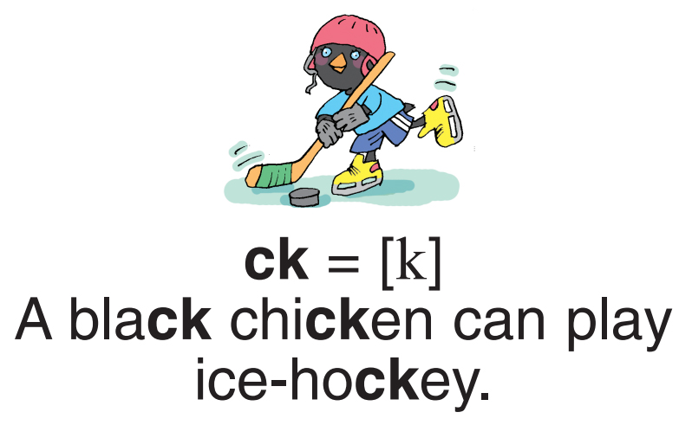
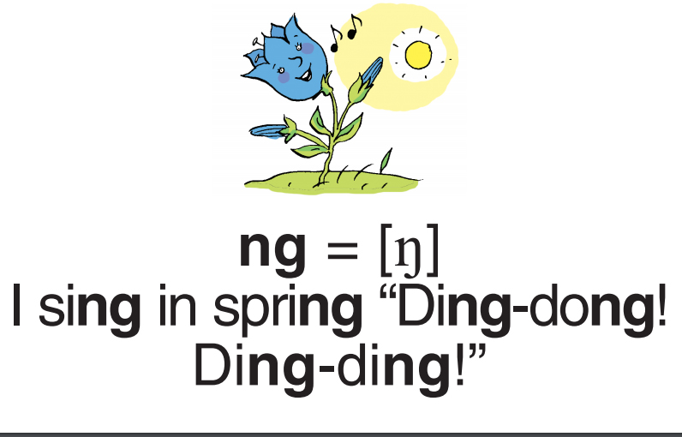

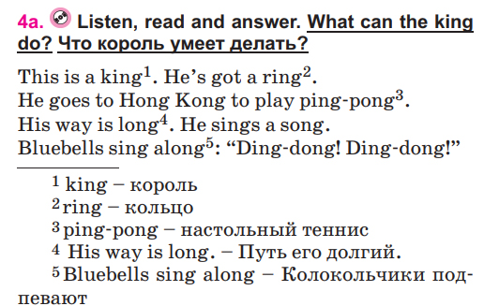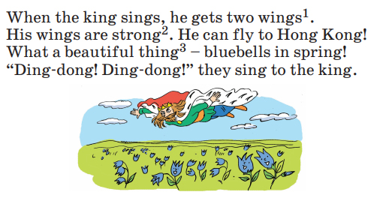
Приложение 2
Мои цели на уроке: | я научился + \ я не научился -
1. Рассказать прогноз погоды, дать советы, чем можно и нельзя заняться в разные поры года, в какие спортивные игры играть, используя союзы and, or, but ;
2. Пригласить друга на прогулку, отказывать и принимать приглашения одноклассников.

Приложение 3
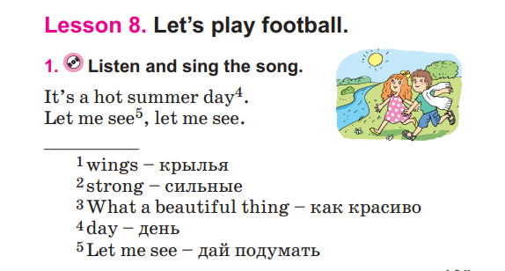
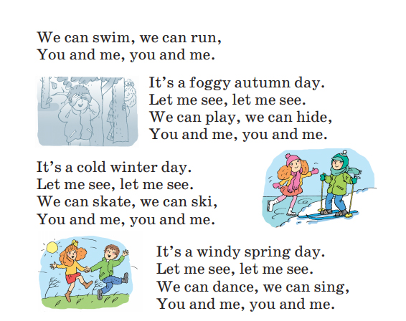

Приложение 4
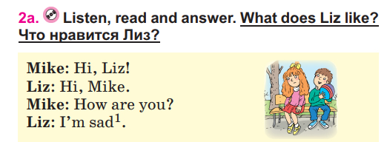
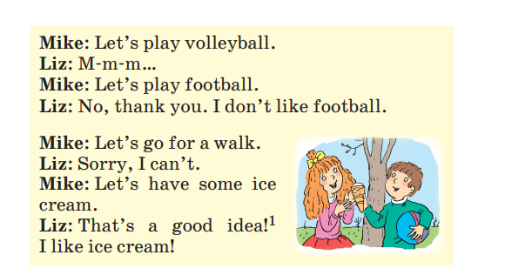

Приложение 5
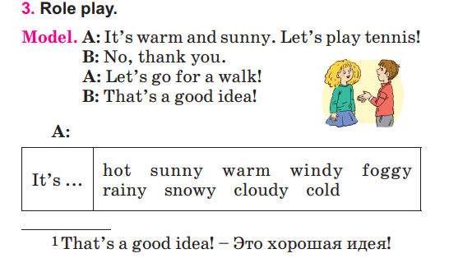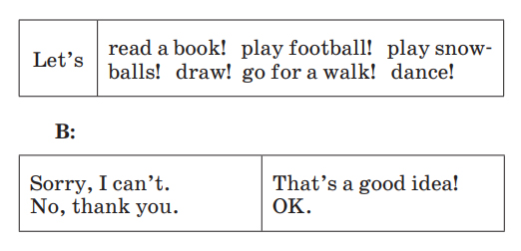

Приложение 6
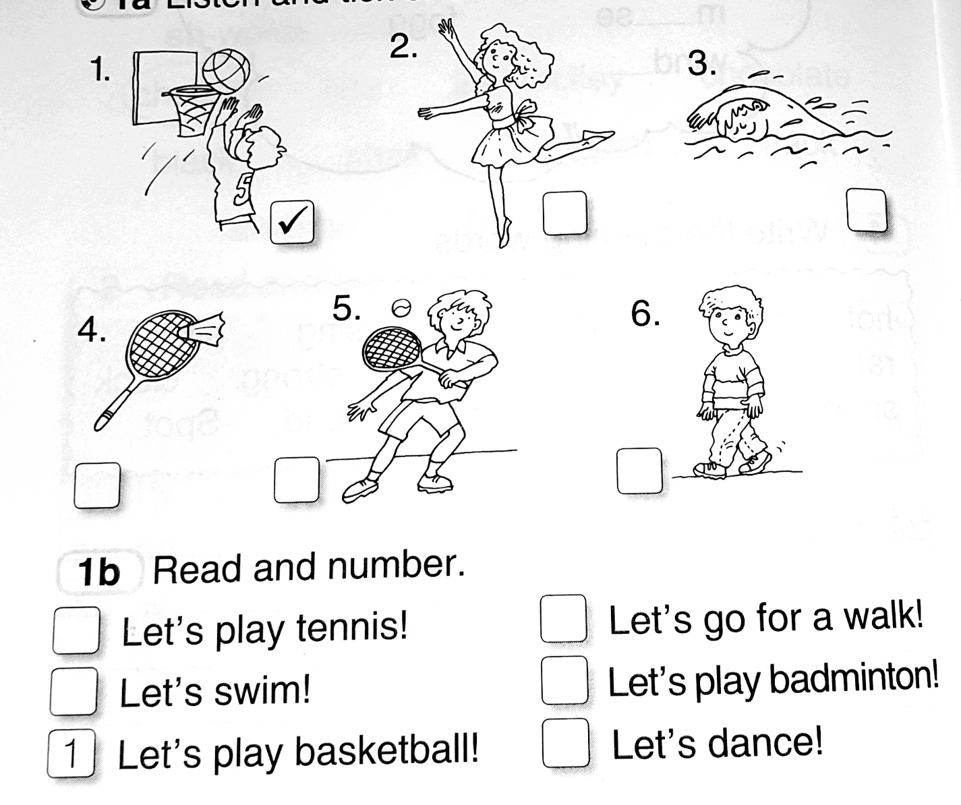

Приложение 7
